Anwendungsfallbeschreibung

autoPSI

Gruppe 06: Feledi, Firato, Mildner, Zapotocky

Inhalt

Inhalt 2
Aktorenliste 5
Aktorenhierarchie 5
Übersicht über alle Anwendungsfälle 5
Objekte suchen und herunterladen 7
Anwendungsfalldiagramm 7
Anwendungsfallbeschreibung 8
E/A-Diagramm 8
Shared Objekte auswählen 9
Anwendungsfalldiagramm 9
Anwendungsfallbeschreibung 10
E/A-Diagramm 11
Server starten 12
Anwendungsfalldiagramm 12
Anwendungsfallbeschreibung 12
E/A-Diagramm 13
Server stoppen 14
Anwendungsfalldiagramm 14
Anwendungsfallbeschreibung 14
E/A-Diagramm 15
Termincontainer anlegen 16
Anwendungsfalldiagramm 16
Anwendungsfallbeschreibung 16
E/A-Diagramm 17
Termin anlegen 18
Anwendungsfalldiagramm 18
Anwendungsfallbeschreibung 18
E/A-Diagramm 19
Kontakt anlegen 21
Anwendungsfalldiagramm 21
Anwendungsfallbeschreibung 21
E/A-Diagramm 22
LVA anlegen 23
Anwendungsfalldiagramm 23
Anwendungsfallbeschreibung 23
E/A-Diagramm 24
Lehrmittel anlegen 26
Anwendungsfalldiagramm 26
Anwendungsfallbeschreibung 26
E/A-Diagramm 27
Prüfung anlegen 29
Anwendungsfalldiagramm 29
Anwendungsfallbeschreibung 29
E/A-Diagramm 30
Termincontainer bearbeiten 31
Anwendungsfalldiagramm 31
Anwendungsfallbeschreibung 31
E/A-Diagramm 32
Termin bearbeiten 33
Anwendungsfalldiagramm 33
Anwendungsfallbeschreibung 33
E/A-Diagramm 34
LVA bearbeiten 35
Anwendungsfalldiagramm 35
Anwendungsfallbeschreibung 35
E/A-Diagramm 36
Kontakt bearbeiten 37
Anwendungsfalldiagramm 37
Anwendungsfallbeschreibung 37
E/A-Diagramm 38
Lehrmittel bearbeiten 39
Anwendungsfalldiagramm 39
Anwendungsfallbeschreibung 39
E/A-Diagramm 40
Prüfung bearbeiten 41
Anwendungsfalldiagramm 41
Anwendungsfallbeschreibung 41
E/A-Diagramm 42
Termin löschen 44
Anwendungsfalldiagramm 44
Anwendungsfallbeschreibung 44
E/A-Diagramm 45
Termincontainer löschen 46
Anwendungsfalldiagramm 46
Anwendungsfallbeschreibung 46
E/A-Diagramm 47
Kontakt löschen 48
Anwendungsfalldiagramm 48
Anwendungsfallbeschreibung 48
E/A-Diagramm 49
LVA löschen 50
Anwendungsfalldiagramm 50
Anwendungsfallbeschreibung 50
E/A-Diagramm 51
Lehrmittel löschen 52
Anwendungsfalldiagramm 52
Anwendungsfallbeschreibung 52
E/A-Diagramm 53
Prüfung löschen 54
Anwendungsfalldiagramm 54
Anwendungsfallbeschreibung 54
E/A-Diagramm 55
Objekt an Termincontainer anhängen 56
Anwendungsfalldiagramm 56
Anwendungsfallbeschreibung 56
E/A-Diagramm 57
Objekt an Termin anhängen 58
Anwendungsfalldiagramm 58
Anwendungsfallbeschreibung 58
E/A-Diagramm 59
Server starten 60

Aktorenliste
Name | Rechte | Anmerkungen
Benutzer | Space-Zugriff, Offline-Aktivitäten | Der Benutzer kann Objekte im Space suchen, diese herunterladen und in die offline-Datenbank integrieren.  Weiters kann er die offline-Datenbank mittels dafür geeigneter Benutzeroberfläche verwalten.
Server-Administrator | Server-Betreuung | Starten des Servers und Erstellen des JavaSpaces

Aktorenhierarchie
Server-Administrator ist eine Spezialisierung des Benutzers.

Übersicht über alle Anwendungsfälle
Paket | Kürzel | Titel | Priorität
JavaSpace |  | Objekte Suchen und herunterladen | Hoch [fertig]
JavaSpace |  | Shared-Objekte auswählen | Hoch [fertig]
hsqlDB |  | Termincontainer anlegen | Hoch felly
hsqlDB |  | Termin anlegen | Hoch felly
hsqlDB |  | LVA anlegen | Hoch felly
hsqlDB |  | Kontakt anlegen | Hoch felly
hsqlDB |  | Lehrmittel anlegen | Hoch felly
hsqlDB |  | Prüfung anlegen | Hoch felly
hsqlDB |  | Termincontainer bearbeiten | Mittel stephe
hsqlDB |  | Termin bearbeiten | Mittel stephe
hsqlDB |  | LVA bearbeiten | Mittel stephe
hsqlDB |  | Kontakt bearbeiten | Mittel stephe
hsqlDB |  | Lehrmittel bearbeiten | Mittel stephe
hsqlDB |  | Prüfung bearbeiten | Mittel stephe
hsqlDB |  | Termincontainer löschen | Niedrig rudi
hsqlDB |  | Termin löschen | Niedrig rudi
hsqlDB |  | LVA löschen | Niedrig rudi
hsqlDB |  | Kontakt löschen | Niedrig rudi
hsqlDB |  | Lehrmittel löschen | Niedrig rudi
hsqlDB |  | Prüfung löschen | Niedrig rudi
hsqlDB |  | Objekt an Termincontainer anhängen | Mittel [fertig]
hsqlDB |  | Objekt an Termin anhängen | Mittel [fertig]
Server |  | Server starten | Hoch [fertig]
Server |  | Server stoppen | Mittel [fertig]

Objekte suchen und herunterladen

Anwendungsfalldiagramm
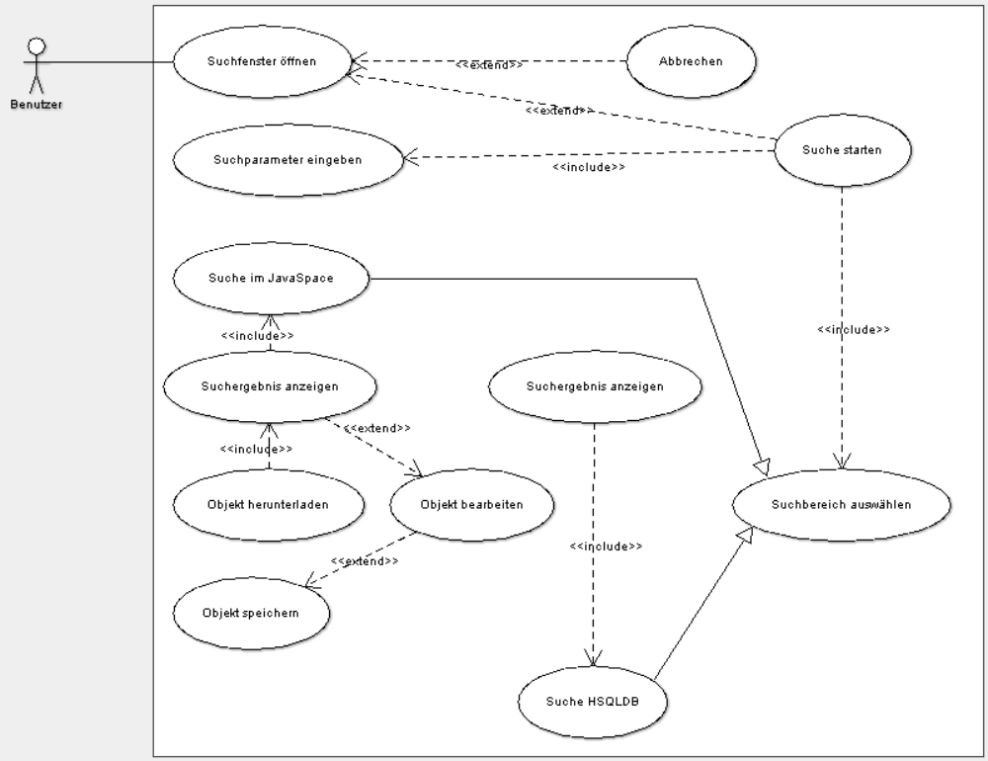

Anwendungsfallbeschreibung

Identification Summary | Titel | Objekte suchen und herunterladen
Identification Summary | Kurzbeschreibung | Objekte lokal suchen oder im Space suchen und herunterladen
Identification Summary | Beteiligte Aktoren | User
Identification Summary | Erstellungsdaten | Alpay Firato, 15.05.2006, V 1.0
Flow of Events | Hauptszenario | Das Suchfenster wird geöffnet, Suchparameter werden eingegeben. Dann wird der Suchraum ausgewählt und die Suche gestartet. Gefundene Objekte aus dem Space können anschließend heruntergeladen werden.
Flow of Events | Alternative Szenarien | Die Suche bringt keine Ergebnisse.
Flow of Events | Fehlersituationen | Verbindung zum Space oder zur Datenbank kann nicht hergestellt werden.  Gefundene Objekte können nicht heruntergeladen werden
Flow of Events | Vorbedingung | Verbindung zum Space bzw. zur Datenbank hergestellt.
Flow of Events | Nachbedingung | Objekte wurde gefunden und auf Wunsch in die lokale Datenbank gespeichert.
Non-functional-Constraints | Non-Functional-Constraints | Gefundene Objekte im Space werden nicht automatisch heruntergeladen.

E/A-Diagramm
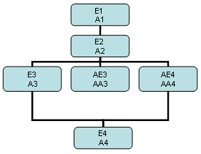

E1) User klickt auf „Suche“ im Hauptmenü
A1) Suchfenster wird geöffnet

E2) User gibt Suchparameter ein, wählt Suchraum und startet Suche
A2) Das System sucht im Suchraum nach entsprechenden Objekte.

E3) Das System findet passende Objekte.
A3) Die gefundenen Objekte werden angezeigt.

AE3) Das System findet keine passenden Objekte.
AA3) Eine Fehlermeldung wird angezeigt.

AE4) User bricht die Suche ab.
AA4) Die bis zum Abbruch gefundenen Objekte werden angezeigt und die Suche beendet.

E4) User wählt die zu herunterladenden Objekte aus und bestätigt die Auswahl.
A4) Objekte werden heruntergeladen und vom System in die lokale Datenbank gespeichert.

Shared Objekte auswählen

Anwendungsfalldiagramm
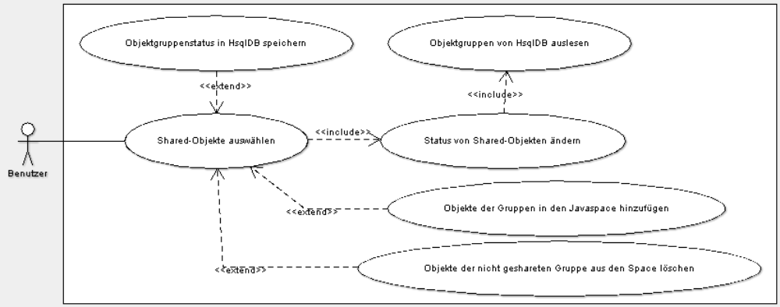

Anwendungsfallbeschreibung
Identification Summary | Titel | Shared Objekte auswählen
Identification Summary | Kurzbeschreibung | Auswählen der Objekte, die in den Space gestellt werden sollen
Identification Summary | Beteiligte Aktoren | Benutzer
Identification Summary | Erstellungsdaten | Alpay Firato, 15.05.2006, V 1.0
Flow of Events | Hauptszenario | In einem Fenster kann der Benutzer aus einer Liste auswählen welche Objektgruppen geshared werden sollen. Bei der nächsten Verbindung mit dem Space werden die ausgewählten Objekte in den Space geladen. Abgewählte Objekte werden aus dem Space gelöscht. Der Objektgruppenstatus wird in die Datenbank gespeichert.
Flow of Events | Alternative Szenarien | Der User bricht die Aktion ohne Änderung ab.
Flow of Events | Fehlersituationen | Die Verbindung zur Datenbank besteht nicht.
Flow of Events | Vorbedingung | Objekte sind vorhanden.
Flow of Events | Nachbedingung | Bei der nächsten Verbindung zum Space werden die ausgewählten Objekte in den Space hochgeladen.
Non-functional-Constraints | Non-Functional-Constraints | .

E/A-Diagramm
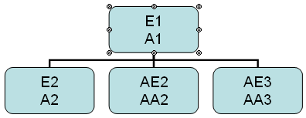

E1) Der Benutzer wählt aus einer Liste die zu sharenden Objektgruppen aus.
A1) Das System versucht die ausgewählten Objektgruppen in den Space zu stellen.
E2) Die Gruppen wurden erfolgreich in den Space gestellt.
A2) Eine Bestätigungsmeldung wird ausgegeben.
AE2) Die Änderungen können nicht in die Datenbank gespeichert werden.
AA2) Die Objekte werden nicht in den Space gestellt, außerdem wird eine Fehlermeldung ausgegeben.
AE3) Die Objektgruppen können nicht in den Space gestellt werden.
AA3) Ein Hinweise wird ausgegeben. Bei der nächsten Verbindung zum Space wird das Hochladen erneut versucht.

Server starten

Anwendungsfalldiagramm
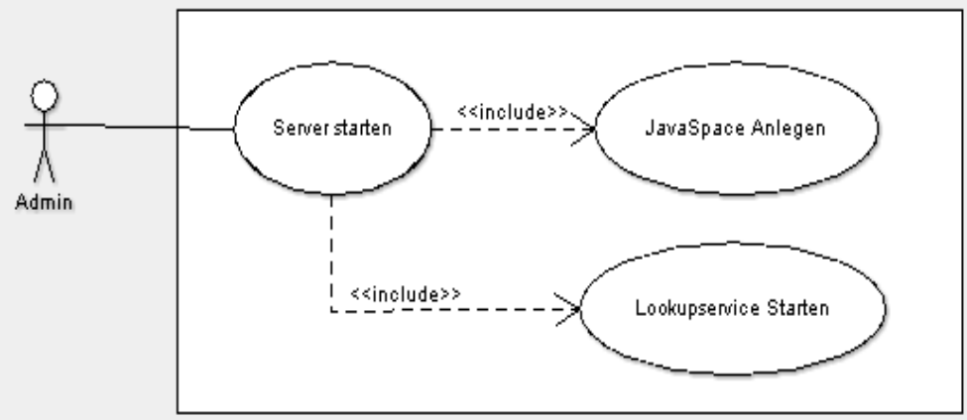

Anwendungsfallbeschreibung
Identification  Summary | Titel | Server starten
Identification  Summary | Kurzbeschreibung | Server wird gestartet, JavaSpace wird erstellt und initialisiert, und anschließend beim Lookup-Service registriert.
Identification  Summary | Beteiligte Aktoren | Server-Administrator
Identification  Summary | Erstellungsdaten | Alpay Firato, 15.05.2006, V 1.0
Flow of Events | Hauptszenario | Der Server-Administrator startet den Serverprozess. Ein JavaSpace wird angelegt und beim Lookup-Service registriert. Es wird eine Erfolgsmeldung ausgegeben.
Flow of Events | Alternative Szenarien
Flow of Events | Fehlersituationen | Falls der Server nicht gestartet bzw. der JavaSpace nicht erstellt werden kann oder beim Lookup-Service nicht registriert werden kann, wird eine Fehlermeldung ausgegeben.
Flow of Events | Vorbedingung | Das System läuft
Flow of Events | Nachbedingung | Der Server ist gestartet, Clients können über den Lookup-Service auf den Space zugreifen und ihn benutzen.
Non-functional-Constraints | Non-Functional-Constraints | Im Normalfall wird der Server nicht so oft neu gestartet.

E/A-Diagramm
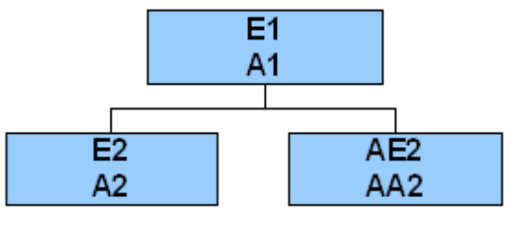
E1) Der Server Administrator startet den Server.
A1) Das System versucht einen Javaspace anzulegen und ihn beim Lookup-Service zu registrieren.
E2) Javaspace wurde angelegt und der Lookup-Service wurde registriert.
A2) Eine Bestätigungsmeldung wird ausgegeben.
AE2) Der Javaspace konnte nicht angelegt werden oder beim Registrieren des Spaces beim Lookup-Service war nicht erfolgreich.
AA2) Das System gibt eine Fehlermeldung aus.

Server stoppen

Anwendungsfalldiagramm
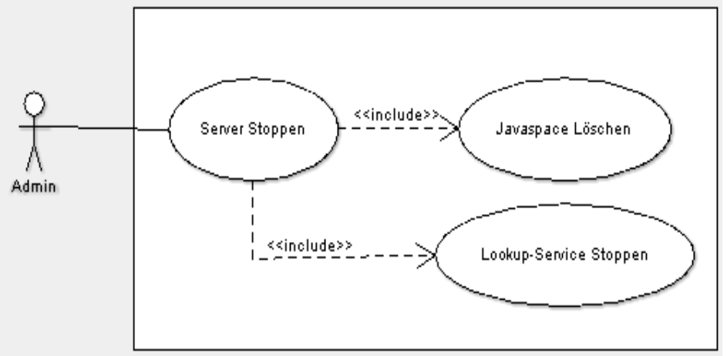

Anwendungsfallbeschreibung
Identification  Summary | Titel | Server stppen
Identification  Summary | Kurzbeschreibung | Server wird gestppt, JavaSpace wird gelöscht und der Lookup-Service wird de registriert.
Identification  Summary | Beteiligte Aktoren | Server-Administrator
Identification  Summary | Erstellungsdaten | Alpay Firato, 15.05.2006, V 1.0
Flow of Events | Hauptszenario | Der Server-Administrator stoppt den Server. Der JavaSpace wird gelöscht und anschließend der Lookup-Service deregistriert. Es wird eine Erfolgsmeldung ausgegeben.
Flow of Events | Alternative Szenarien
Flow of Events | Fehlersituationen | Falls der JavaSpace nicht gelöscht werden kann, wird eine Fehlermeldung ausgegeben.
Flow of Events | Vorbedingung | Das System läuft
Flow of Events | Nachbedingung | Der Server ist gestoppt..
Non-functional-Constraints | Non-Functional-Constraints | Im Normalfall wird der Server nicht so oft gestoppt.

E/A-Diagramm
E1) Der Server Administrator stoppt den Server.
A1) Das System versucht den beim Starten erzeugten Javaspace zulöschen und den Lookup-Service zu deregistrieren.
E2) Javaspace wurde gelöscht und der Lookup-Service wurde deregistriert.
A2) Eine Bestätigungsmeldung wird ausgegeben.
AE2) Der Javaspace konnte nicht gelöscht oder konnte vom Lookup-Service nicht deregistriert werden.
AA2) Das System gibt eine Fehlermeldung aus.

Termincontainer anlegen

Anwendungsfalldiagramm
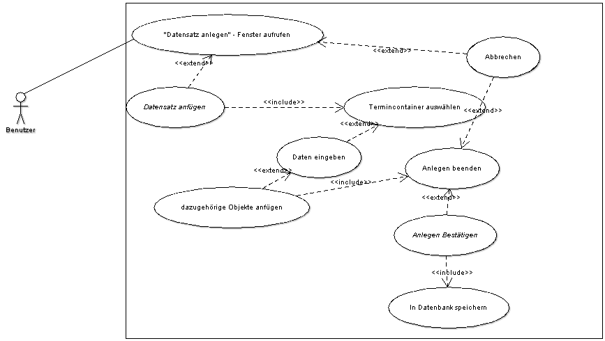

Anwendungsfallbeschreibung
Identification Summary | Titel | Termincontainer anlegen
Identification Summary | Kurzbeschreibung | Ein neuer Termincontainer wird hinzugefügt.
Identification Summary | Beteiligte Aktoren | Benutzer
Identification Summary | Erstellungsdaten | Daniel Feledi, 15.05.2006, V 1.0
Flow of Events | Hauptszenario | Ein neuer Termincontainer wird in die lokale Datenbank eingefügt, nachdem die Daten für den neuen Termincontainer eingegeben wurden.
Flow of Events | Alternative Szenarien | Eingabe wurde vom Benutzer abgebrochen.
Flow of Events | Fehlersituationen | Falls der Termincontainer nicht in die Datenbank eingefügt werden kann, wird eine Fehlermeldung ausgegeben.  Ungültige Eingabe durch Benutzer; eine Fehlermeldung / Warnhinweis wird angezeigt, das Bearbeiten-Fenster wird nicht geschlossen und die Daten werden (noch) nicht in die Datenbank geschrieben.
Flow of Events | Vorbedingung | Das System läuft, Programm gestartet
Flow of Events | Nachbedingung | Der neue Termincontainer wurde in der Datenbank mit den eingegebenen Daten gespeichert.
Non-functional-Constraints | Non-Functional-Constraints | Dieser Anwendungsfall wird oft aufgerufen werden. Termincontainer können nicht mit anderen Termincontainer verbunden werden.

E/A-Diagramm
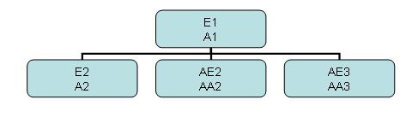
E1) Benutzer öffnet das „Datensatz anlegen“ Fenster im Hauptmenü
A1) Das Fenster wird geöffnet
E2) Benutzer wählt „Termincontainer“, gibt die Daten ein und bestätigt die Eingabe
A2) Die Daten werden in der Datenbank gespeichert
AE2) Benutzer wählt „Termincontainer“, gibt Daten ein, fügt Objekt(e) an Termincontainer und bestätigt die Eingabe
AA2) Daten werden in der Datenbank gespeichert und das Objekt an den Termincontainer gehängt
AE3) Der Benutzer bricht Aktion ab
AA3) Es werden keine Daten in die Datenbank geschrieben

Termin anlegen

Anwendungsfalldiagramm
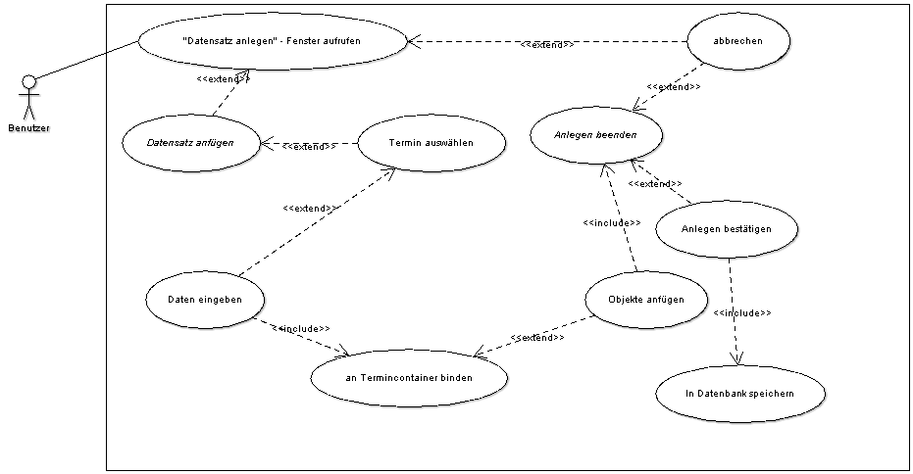

Anwendungsfallbeschreibung
Identification Summary | Titel | Termin anlegen
Identification Summary | Kurzbeschreibung | Ein neuer Termin wird hinzugefügt.
Identification Summary | Beteiligte Aktoren | Benutzer
Identification Summary | Erstellungsdaten | Daniel Feledi, 15.05.2006, V 1.0
Flow of Events | Hauptszenario | Ein neuer Termin wird in die lokale Datenbank eingefügt, nachdem die Daten für den neuen Termin eingegeben wurden und dieser an einen Termincontainer gebunden wurde.
Flow of Events | Alternative Szenarien | Eingabe wurde vom Benutzer abgebrochen.
Flow of Events | Fehlersituationen | Falls der Termin nicht in die Datenbank eingefügt werden kann, wird eine Fehlermeldung ausgegeben.  Ungültige Eingabe durch Benutzer; eine Fehlermeldung / Warnhinweis wird angezeigt, das Bearbeiten-Fenster wird nicht geschlossen und die Daten werden (noch) nicht in die Datenbank geschrieben.
Flow of Events | Vorbedingung | Das System läuft, Programm gestartet
Flow of Events | Nachbedingung | Der neue Termin wurde in der Datenbank mit den eingegebenen Daten gespeichert.
Non-functional-Constraints | Non-Functional-Constraints | Dieser Anwendungsfall wird oft aufgerufen werden. Termine können nicht mit anderen Terminen verbunden werden.

E/A-Diagramm
E1) Benutzer öffnet das „Datensatz anlegen“ Fenster im Hauptmenü
A1) Das Fenster wird geöffnet
E2) Benutzer wählt „Termin“, gibt die Daten ein, hängt den Termin an einen Termincontainer und bestätigt die Eingabe
A2) Die Daten werden in der Datenbank gespeichert
AE2) Benutzer wählt „Termin“, gibt Daten ein, hängt Termin an Termincontainer fügt Objekt(e) an Termin und bestätigt die Eingabe
AA2) Daten werden in der Datenbank gespeichert und das Objekt an den Termin gehängt
AE3) Der Benutzer bricht Aktion ab
AA3) Es werden keine Daten in die Datenbank geschrieben

Kontakt anlegen

Anwendungsfalldiagramm
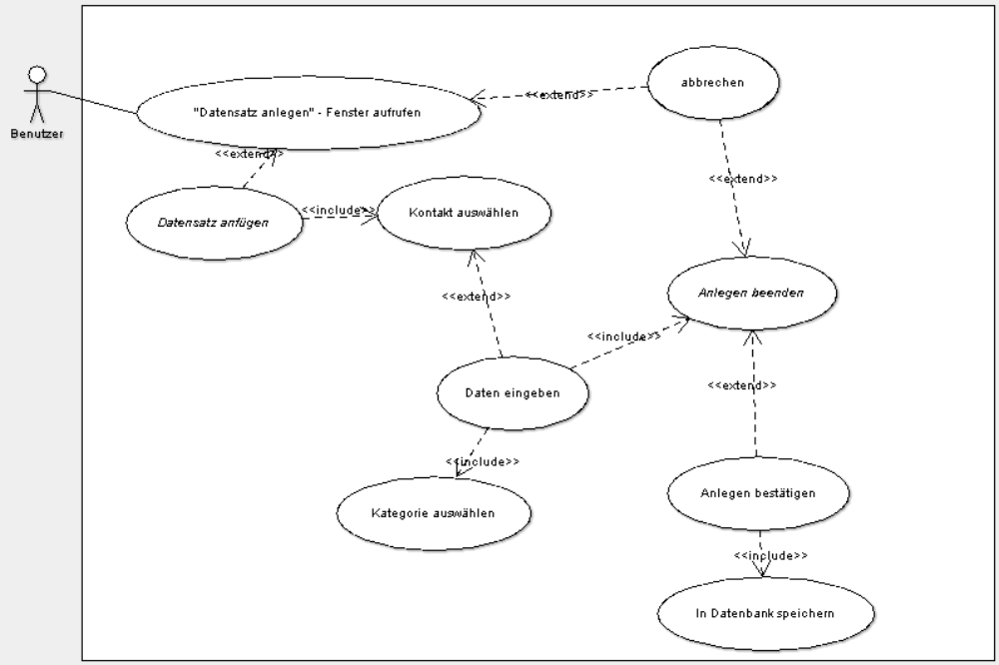

Anwendungsfallbeschreibung
Identification Summary | Titel | Kontakt anlegen
Identification Summary | Kurzbeschreibung | Ein neuer Kontakt wird hinzugefügt.
Identification Summary | Beteiligte Aktoren | Benutzer
Identification Summary | Erstellungsdaten | Daniel Feledi, 15.05.2006, V 1.0
Flow of Events | Hauptszenario | Ein neuer Kontakt wird in die lokale Datenbank eingefügt, nachdem die Daten für den neuen Kontakt eingegeben wurden.
Flow of Events | Alternative Szenarien | Eingabe wurde vom Benutzer abgebrochen.
Flow of Events | Fehlersituationen | Falls der Kontakt nicht in die Datenbank eingefügt werden kann, wird eine Fehlermeldung ausgegeben.  Ungültige Eingabe durch Benutzer; eine Fehlermeldung / Warnhinweis wird angezeigt, das Bearbeiten-Fenster wird nicht geschlossen und die Daten werden (noch) nicht in die Datenbank geschrieben.
Flow of Events | Vorbedingung | Das System läuft, Programm gestartet
Flow of Events | Nachbedingung | Der neue Kontakt wurde in der Datenbank mit den eingegebenen Daten gespeichert.
Non-functional-Constraints | Non-Functional-Constraints

E/A-Diagramm
E1) Benutzer öffnet das „Datensatz anlegen“ Fenster im Hauptmenü
A1) Das Fenster wird geöffnet
E2) Benutzer wählt „Kontakt“, gibt die Daten ein und bestätigt die Eingabe
A2) Die Daten werden in der Datenbank gespeichert
AE2) Benutzer wählt „Kontakt“, gibt Daten ein, fügt Objekt(e) an Kontakt und bestätigt die Eingabe
AA2) Daten werden in der Datenbank gespeichert und Objekte an Kontakt gehängt.
AE3) Der Benutzer bricht Aktion ab
AA3) Es werden keine Daten in die Datenbank geschrieben

LVA anlegen

Anwendungsfalldiagramm
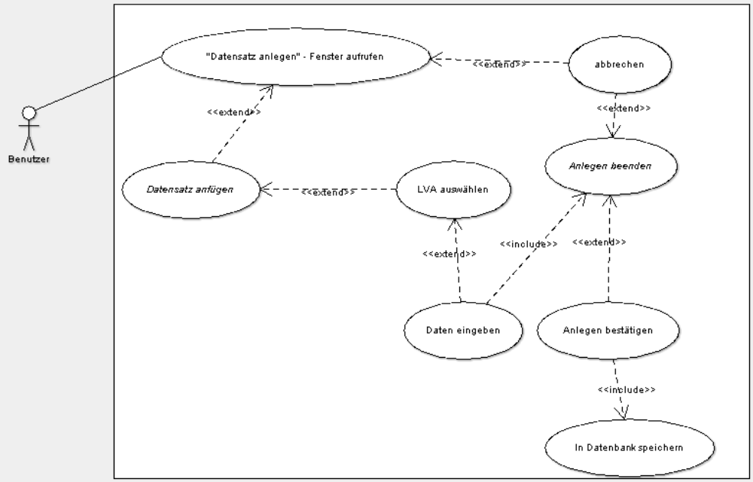

Anwendungsfallbeschreibung
Identification Summary | Titel | LVA anlegen
Identification Summary | Kurzbeschreibung | Eine neue LVA wird hinzugefügt.
Identification Summary | Beteiligte Aktoren | Benutzer
Identification Summary | Erstellungsdaten | Daniel Feledi, 15.05.2006, V 1.0
Flow of Events | Hauptszenario | Eine neue LVA wird in die lokale Datenbank eingefügt, nachdem die Daten für die neue LVA eingegeben wurden.
Flow of Events | Alternative Szenarien | Eingabe wurde vom Benutzer abgebrochen.
Flow of Events | Fehlersituationen | Falls die LVA nicht in die Datenbank eingefügt werden kann, wird eine Fehlermeldung ausgegeben.  Ungültige Eingabe durch Benutzer; eine Fehlermeldung / Warnhinweis wird angezeigt, das Bearbeiten-Fenster wird nicht geschlossen und die Daten werden (noch) nicht in die Datenbank geschrieben.
Flow of Events | Vorbedingung | Das System läuft, Programm gestartet
Flow of Events | Nachbedingung | Die neue LVA wurde in der Datenbank mit den eingegebenen Daten gespeichert.
Non-functional-Constraints | Non-Functional-Constraints

E/A-Diagramm
E1) Benutzer öffnet das „Datensatz anlegen“ Fenster im Hauptmenü
A1) Das Fenster wird geöffnet
E2) Benutzer wählt „LVA“, gibt die Daten ein und bestätigt die Eingabe
A2) Die Daten werden in der Datenbank gespeichert
AE2) Benutzer wählt „LVA“, gibt Daten ein, fügt Objekt(e) an LVA und bestätigt die Eingabe
AA2) Daten werden in der Datenbank gespeichert und Objekte an LVA gehängt.
AE3) Der Benutzer bricht Aktion ab
AA3) Es werden keine Daten in die Datenbank geschrieben

Lehrmittel anlegen

Anwendungsfalldiagramm
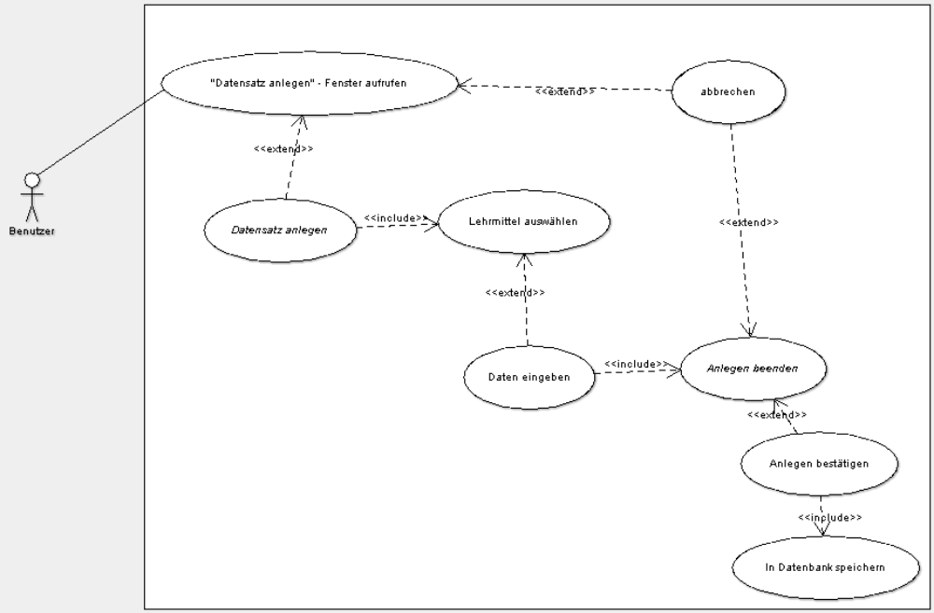

Anwendungsfallbeschreibung
Identification Summary | Titel | Lehrmittel anlegen
Identification Summary | Kurzbeschreibung | Ein neues Lehrmittel wird hinzugefügt.
Identification Summary | Beteiligte Aktoren | Benutzer
Identification Summary | Erstellungsdaten | Daniel Feledi, 15.05.2006, V 1.0
Flow of Events | Hauptszenario | Ein neues Lehrmittel wird in die lokale Datenbank eingefügt, nachdem die Daten für das neue Lehrmittel eingegeben wurden.
Flow of Events | Alternative Szenarien | Eingabe wurde vom Benutzer abgebrochen.
Flow of Events | Fehlersituationen | Falls das Lehrmittel nicht in die Datenbank eingefügt werden kann, wird eine Fehlermeldung ausgegeben.  Ungültige Eingabe durch Benutzer; eine Fehlermeldung / Warnhinweis wird angezeigt, das Bearbeiten-Fenster wird nicht geschlossen und die Daten werden (noch) nicht in die Datenbank geschrieben.
Flow of Events | Vorbedingung | Das System läuft, Programm gestartet
Flow of Events | Nachbedingung | Das neue Lehrmittel wurde in der Datenbank mit den eingegebenen Daten gespeichert.
Non-functional-Constraints | Non-Functional-Constraints | .

E/A-Diagramm
E1) Benutzer öffnet das „Datensatz anlegen“ Fenster im Hauptmenü
A1) Das Fenster wird geöffnet
E2) Benutzer wählt „Lehrmittel“, gibt die Daten ein und bestätigt die Eingabe
A2) Die Daten werden in der Datenbank gespeichert
AE2) Benutzer wählt „Lehrmittel“, gibt Daten ein, fügt Objekt(e) an Lehrmittel und bestätigt die Eingabe
AA2) Daten werden in der Datenbank gespeichert und Objekte an Lehrmittel gehängt.
AE3) Der Benutzer bricht Aktion ab
AA3) Es werden keine Daten in die Datenbank geschrieben

Prüfung anlegen

Anwendungsfalldiagramm
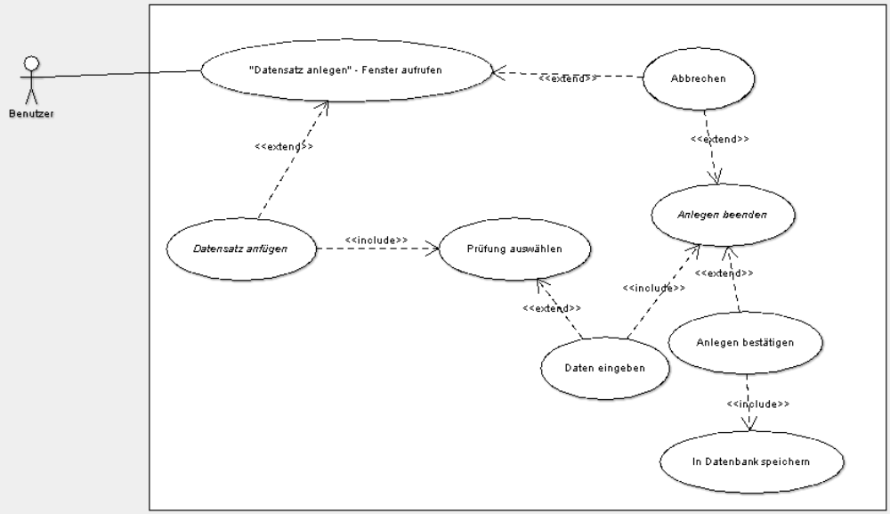

Anwendungsfallbeschreibung
Identification Summary | Titel | Prüfung anlegen
Identification Summary | Kurzbeschreibung | Eine neue Prüfung wird hinzugefügt.
Identification Summary | Beteiligte Aktoren | Benutzer
Identification Summary | Erstellungsdaten | Daniel Feledi, 15.05.2006, V 1.0
Flow of Events | Hauptszenario | Eine neue Prüfung wird in die lokale Datenbank eingefügt, nachdem die Daten für die neue Prüfung eingegeben wurden.
Flow of Events | Alternative Szenarien | Eingabe wurde vom Benutzer abgebrochen.
Flow of Events | Fehlersituationen | Falls die Prüfung nicht in die Datenbank eingefügt werden kann, wird eine Fehlermeldung ausgegeben.  Ungültige Eingabe durch Benutzer; eine Fehlermeldung / Warnhinweis wird angezeigt, das Bearbeiten-Fenster wird nicht geschlossen und die Daten werden (noch) nicht in die Datenbank geschrieben.
Flow of Events | Vorbedingung | Das System läuft, Programm gestartet
Flow of Events | Nachbedingung | Die neue Prüfung wurde in der Datenbank mit den eingegebenen Daten gespeichert.
Non-functional-Constraints | Non-Functional-Constraints

E/A-Diagramm
E1) Benutzer öffnet das „Datensatz anlegen“ Fenster im Hauptmenü
A1) Das Fenster wird geöffnet
E2) Benutzer wählt „Prüfung“, gibt die Daten ein und bestätigt die Eingabe
A2) Die Daten werden in der Datenbank gespeichert
AE2) Benutzer wählt „Prüfung“, gibt Daten ein, fügt Objekt(e) an Prüfung und bestätigt die Eingabe
AA2) Daten werden in der Datenbank gespeichert und Objekte an Prüfung gehängt.
AE3) Der Benutzer bricht Aktion ab
AA3) Es werden keine Daten in die Datenbank geschrieben

Termincontainer bearbeiten

Anwendungsfalldiagramm
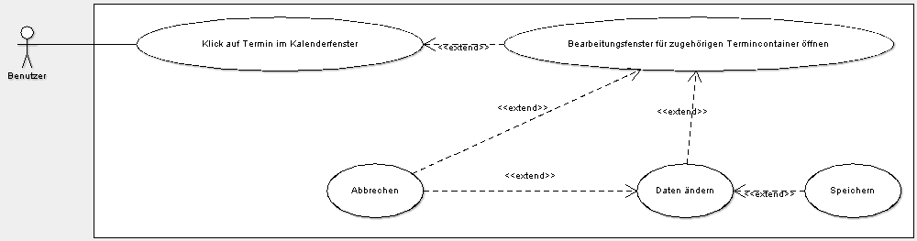

Anwendungsfallbeschreibung
Identification Summary | Titel | Termincontainer bearbeiten
Identification Summary | Kurzbeschreibung | Bereits existierender Termincontainer wird verändert.
Identification Summary | Beteiligte Aktoren | Benutzer
Identification Summary | Erstellungsdaten | Stephan Zapotocky, 15.05.2006, V 1.0
Flow of Events | Hauptszenario | Ein bereits in der DB existierender Termincontainer wird ausgewählt und die zugehörigen Daten geändert / bearbeitet.
Flow of Events | Alternative Szenarien | Abbruch der Bearbeitung durch Benutzer; keine Daten werden in die DB geschrieben.
Flow of Events | Fehlersituationen | Termin bzw. dessen Container kann nicht aus Datenbank gelesen werden; eine Fehlermeldung wird angezeigt.  Termincontainer kann nicht in die Datenbank geschrieben werden; eine Fehlermeldung wird angezeigt.  Ungültige Eingabe durch Benutzer; eine Fehlermeldung / Warnhinweis wird angezeigt, das Bearbeiten-Fenster wird nicht geschlossen und die Daten werden (noch) nicht in die Datenbank geschrieben.
Flow of Events | Vorbedingung | Das System läuft, Programm gestartet, Termincontainer eingefügt
Flow of Events | Nachbedingung | Die neu eingegeben Daten wurden in die Datenbank geschrieben.
Non-functional-Constraints | Non-Functional-Constraints

E/A-Diagramm
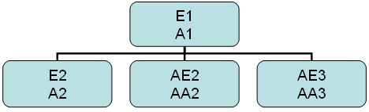

E1) Der Benutzer wählt einen Termin im Kalender aus und öffnet über einen Button das
Bearbeitungsfenster für den zugehörigen Termincontainer
A1) Das Bearbeitungsfenster für den Termincontainer wird angezeigt.
E2) Der Benutzer bearbeitet die Daten des Termincontainers und bestätigt seine Änderungen per
Button.
A2) Das System speichert die Änderungen in die Datenbank.
AE2) Der Benutzer bricht die Änderung des Termincontainers ab.
AE2) Das Bearbeitungsfenster schließt sich. Es werden keine Änderungen in der Datenbank
vorgenommen.
AE3) Der Benutzer bearbeitet die Daten des Termincontainers und bestätigt seine Änderungen per
Button. Allerdings tritt ein Fehler in der DB-Verbindung auf.
AA3) Ein entsprechender Warnhinweis wird angezeigt. Das Bearbeitungsfenster bleibt offen.

Termin bearbeiten

Anwendungsfalldiagramm
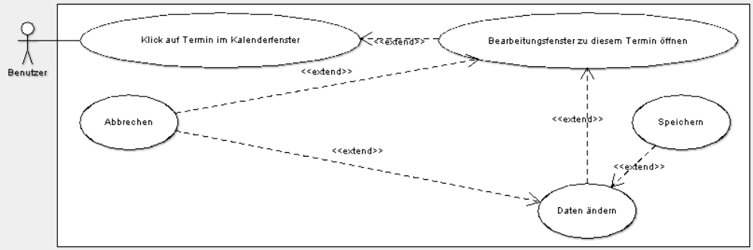

Anwendungsfallbeschreibung
Identification Summary | Titel | Termin bearbeiten
Identification Summary | Kurzbeschreibung | Schon existierender Termin wird verändert.
Identification Summary | Beteiligte Aktoren | Benutzer
Identification Summary | Erstellungsdaten | Stephan Zapotocky, 15.05.2006, V 1.0
Flow of Events | Hauptszenario | Ein bereits in der DB existierender Termin wird ausgewählt und die zugehörigen Daten geändert / bearbeitet.
Flow of Events | Alternative Szenarien | Abbruch der Bearbeitung durch Benutzer; keine Daten werden in die DB geschrieben.
Flow of Events | Fehlersituationen | Termin kann nicht aus Datenbank gelesen werden; eine Fehlermeldung wird angezeigt.  Termin kann nicht in die Datenbank geschrieben werden; eine Fehlermeldung wird angezeigt.  Ungültige Eingabe durch Benutzer; eine Fehlermeldung / Warnhinweis wird angezeigt, das Bearbeiten-Fenster wird nicht geschlossen und die Daten werden (noch) nicht in die Datenbank geschrieben.
Flow of Events | Vorbedingung | Das System läuft, Programm gestartet, Termin eingefügt
Flow of Events | Nachbedingung | Die neu eingegeben Daten wurden in die Datenbank geschrieben.
Non-functional-Constraints | Non-Functional-Constraints

E/A-Diagramm

E1) Der Benutzer wählt einen Termin im Kalender aus und öffnet über einen Button dessen
Bearbeitungsfenster.
A1) Das Bearbeitungsfenster für den Termin wird angezeigt.
E2) Der Benutzer bearbeitet die Daten des Termins und bestätigt seine Änderungen per Button.
A2) Das System speichert die Änderungen in die Datenbank.
AE2) Der Benutzer bricht die Änderung des Termins ab.
AE2) Das Bearbeitungsfenster schließt sich. Es werden keine Änderungen in der Datenbank
vorgenommen.
AE3) Der Benutzer bearbeitet die Daten des Termins und bestätigt seine Änderungen per Button.
Allerdings tritt ein Fehler in der DB-Verbindung auf.
AA3) Ein entsprechender Warnhinweis wird angezeigt. Das Bearbeitungsfenster bleibt offen.

LVA bearbeiten

Anwendungsfalldiagramm
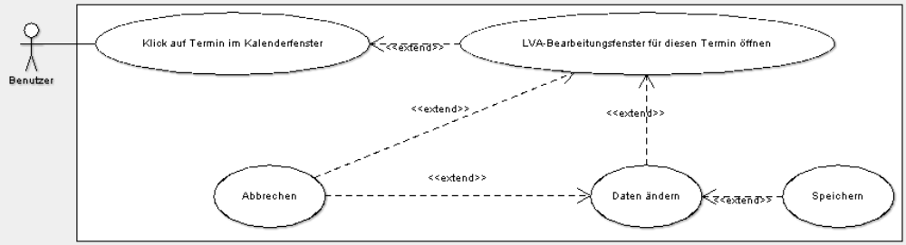

Anwendungsfallbeschreibung
Identification Summary | Titel | LVA bearbeiten
Identification Summary | Kurzbeschreibung | Bereits existierende LVA wird verändert.
Identification Summary | Beteiligte Aktoren | Benutzer
Identification Summary | Erstellungsdaten | Stephan Zapotocky, 15.05.2006, V 1.0
Flow of Events | Hauptszenario | Eine bereits in der DB existierende LVA wird ausgewählt und die zugehörigen Daten geändert / bearbeitet.
Flow of Events | Alternative Szenarien | Abbruch der Bearbeitung durch Benutzer; keine Daten werden in die DB geschrieben.
Flow of Events | Fehlersituationen | LVA kann nicht aus Datenbank gelesen werden; eine Fehlermeldung wird angezeigt.  LVA kann nicht in die Datenbank geschrieben werden; eine Fehlermeldung wird angezeigt.  Ungültige Eingabe durch Benutzer; eine Fehlermeldung / Warnhinweis wird angezeigt, das Bearbeiten-Fenster wird nicht geschlossen und die Daten werden (noch) nicht in die Datenbank geschrieben.
Flow of Events | Vorbedingung | Das System läuft, Programm gestartet, LVA eingefügt
Flow of Events | Nachbedingung | Die neu eingegeben Daten wurden in die Datenbank geschrieben.
Non-functional-Constraints | Non-Functional-Constraints

E/A-Diagramm

E1) Der Benutzer wählt einen Termin im Kalender aus und öffnet über einen Button das
Bearbeitungsfenster für die zugehörige LVA.
A1) Das Bearbeitungsfenster für die LVA wird angezeigt.
E2) Der Benutzer bearbeitet die Daten der LVA und bestätigt seine Änderungen per Button.
A2) Das System speichert die Änderungen in die Datenbank.
AE2) Der Benutzer bricht die Änderung der LVA ab.
AE2) Das Bearbeitungsfenster schließt sich. Es werden keine Änderungen in der Datenbank
vorgenommen.
AE3) Der Benutzer bearbeitet die Daten der LVA und bestätigt seine Änderungen per Button.
Allerdings tritt ein Fehler in der DB-Verbindung auf.
AA3) Ein entsprechender Warnhinweis wird angezeigt. Das Bearbeitungsfenster bleibt offen.

Kontakt bearbeiten

Anwendungsfalldiagramm
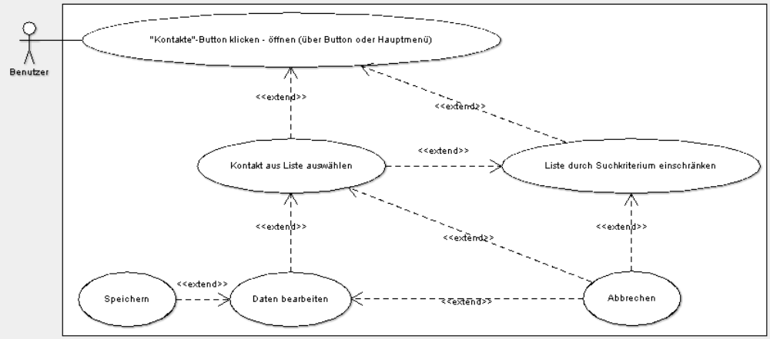

Anwendungsfallbeschreibung
Identification Summary | Titel | Kontakt bearbeiten
Identification Summary | Kurzbeschreibung | Bereits existierender Kontakt wird verändert.
Identification Summary | Beteiligte Aktoren | Benutzer
Identification Summary | Erstellungsdaten | Stephan Zapotocky, 15.05.2006, V 1.0
Flow of Events | Hauptszenario | Ein bereits in der DB existierender Kontakt wird bearbeitet. Über eine durch Suchkriterien einschränkbare Liste wird ein Kontakt ausgewählt, ein Fenster geöffnet und die Kontaktdaten darin können dann bearbeitet werden. Die Änderungen werden in die DB gespeichert.
Flow of Events | Alternative Szenarien | Abbruch der Bearbeitung durch Benutzer; keine Daten werden in die DB geschrieben bzw. keine Änderungen vorgenommen.
Flow of Events | Fehlersituationen | Kontakt kann nicht aus Datenbank gelesen werden; eine Fehlermeldung wird angezeigt.  Kontakt kann nicht in die Datenbank geschrieben werden; eine Fehlermeldung wird angezeigt.  Ungültige Eingabe durch Benutzer; eine Fehlermeldung / Warnhinweis wird angezeigt, das Bearbeiten-Fenster wird nicht geschlossen und die Daten werden (noch) nicht in die Datenbank geschrieben.
Flow of Events | Vorbedingung | Das System läuft, Programm gestartet, Kontakt eingefügt
Flow of Events | Nachbedingung | Die neu eingegeben Daten wurden in die Datenbank geschrieben.
Non-functional-Constraints | Non-Functional-Constraints

E/A-Diagramm
E1) Der Benutzer öffnet die Auflistung der Kontakte und wählt daraus einen aus. Alternativ kann man auch über die Infobar eines angeklickten Termins auf Kontakte zugreifen.
A1) Das Bearbeitungsfenster für den Kontakt wird angezeigt.
E2) Der Benutzer bearbeitet die Daten des Kontakts und bestätigt seine Änderungen per Button.
A2) Das System speichert die Änderungen in die Datenbank.
AE2) Der Benutzer bricht die Änderung des Kontakts ab.
AE2) Das Bearbeitungsfenster schließt sich. Es werden keine Änderungen in der Datenbank
vorgenommen.
AE3) Der Benutzer bearbeitet die Daten des Kontakts und bestätigt seine Änderungen per Button.
Allerdings tritt ein Fehler in der DB-Verbindung auf.
AA3) Ein entsprechender Warnhinweis wird angezeigt. Das Bearbeitungsfenster bleibt offen.

Lehrmittel bearbeiten

Anwendungsfalldiagramm
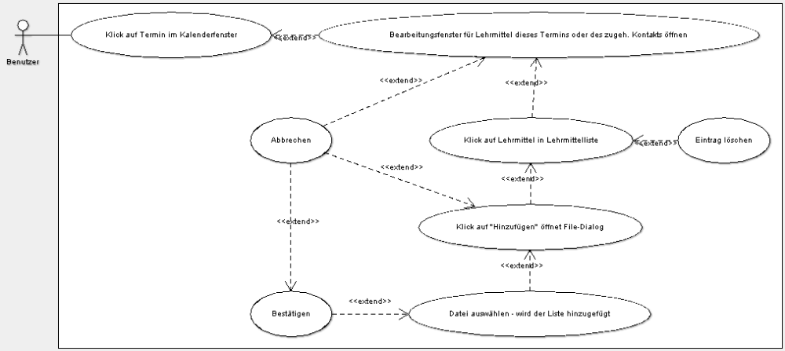

Anwendungsfallbeschreibung
Identification Summary | Titel | Lehrmittel bearbeiten
Identification Summary | Kurzbeschreibung | Bereits existierendes Lehrmittel wird verändert.
Identification Summary | Beteiligte Aktoren | Benutzer
Identification Summary | Erstellungsdaten | Stephan Zapotocky, 15.05.2006, V 1.0
Flow of Events | Hauptszenario | Ein bereits in der DB existierendes Lehrmittel wird bearbeitet. Über das Bearbeitungsfenster eines Termins oder eines Termincontainers kann die Liste der angehängten Lehrmittel bearbeitet werden.
Flow of Events | Alternative Szenarien | Abbruch der Bearbeitung durch Benutzer; keine Daten werden in die DB geschrieben bzw. keine Änderungen vorgenommen.
Flow of Events | Fehlersituationen | Lehrmittel kann nicht aus Datenbank gelesen werden; eine Fehlermeldung wird angezeigt.  Lehrmittel kann nicht in die Datenbank geschrieben werden; eine Fehlermeldung wird angezeigt.  Ungültige Eingabe durch Benutzer; eine Fehlermeldung / Warnhinweis wird angezeigt, das Bearbeiten-Fenster wird nicht geschlossen und die Daten werden (noch) nicht in die Datenbank geschrieben.
Flow of Events | Vorbedingung | Das System läuft, Programm gestartet, Lehrmittel eingefügt
Flow of Events | Nachbedingung | Die neu eingegeben Daten wurden in die Datenbank geschrieben.
Non-functional-Constraints | Non-Functional-Constraints

E/A-Diagramm
E1) Der Benutzer öffnet das Bearbeitungsfenster eines Termins oder eines Termincontainers.
A1) Das Bearbeitungsfenster für den Termin/Termincontainer wird mit einer Liste der angehängten
Lehrmittel angezeigt.
E2) Der Benutzer bearbeitet die Lehrmittelliste und bestätigt seine Änderungen per Button.
A2) Das System speichert die Änderungen in die Datenbank.
AE2) Der Benutzer bricht die Änderung der Lehrmittelliste ab.
AE2) Das Bearbeitungsfenster schließt sich. Es werden keine Änderungen in der Datenbank
vorgenommen.
AE3) Der Benutzer bearbeitet die Lehrmittelliste und bestätigt seine Änderungen per Button.
Allerdings tritt ein Fehler in der DB-Verbindung auf.
AA3) Ein entsprechender Warnhinweis wird angezeigt. Das Bearbeitungsfenster bleibt offen.

Prüfung bearbeiten

Anwendungsfalldiagramm
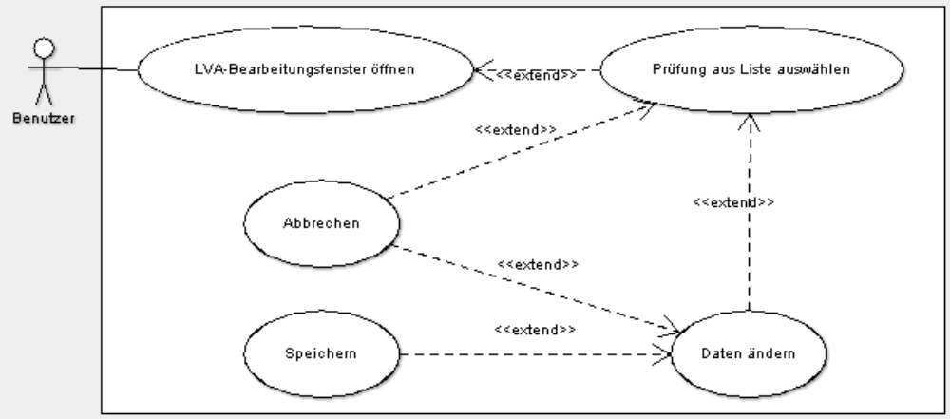

Anwendungsfallbeschreibung
Identification Summary | Titel | Prüfung bearbeiten
Identification Summary | Kurzbeschreibung | Daten einer bereits existierenden Prüfung werden geändert.
Identification Summary | Beteiligte Aktoren | Benutzer
Identification Summary | Erstellungsdaten | Stephan Zapotocky, 15.05.2006, V 1.0
Flow of Events | Hauptszenario | Ein bereits in der DB existierender Prüfungstermin wird bearbeitet. Entweder man wählt diesen aus einer Liste im LVA-Bearbeitungsfenster aus oder klickt direkt auf den Prüfungstermin im Kalender. Die Daten können bearbeitet und aschließend in die DB gespeichert werden.
Flow of Events | Alternative Szenarien | Abbruch der Bearbeitung durch Benutzer; keine Daten werden in die DB geschrieben bzw. keine Änderungen vorgenommen.
Flow of Events | Fehlersituationen | Prüfung kann nicht aus Datenbank gelesen werden; eine Fehlermeldung wird angezeigt.  Prüfung kann nicht in die Datenbank geschrieben werden; eine Fehlermeldung wird angezeigt.  Ungültige Eingabe durch Benutzer; eine Fehlermeldung / Warnhinweis wird angezeigt, das Bearbeiten-Fenster wird nicht geschlossen und die Daten werden (noch) nicht in die Datenbank geschrieben.
Flow of Events | Vorbedingung | Das System läuft, Programm gestartet, Prüfung eingefügt
Flow of Events | Nachbedingung | Die neu eingegeben Daten wurden in die Datenbank geschrieben.
Non-functional-Constraints | Non-Functional-Constraints

E/A-Diagramm
E1) Der Benutzer öffnet das Bearbeitungsfenster der Prüfung.
A1) Das Bearbeitungsfenster wird angezeigt.
E2) Der Benutzer bearbeitet den Eintrag der Prüfung und bestätigt seine Änderungen per Button.
A2) Das System speichert die Änderungen in die Datenbank.
AE2) Der Benutzer bricht die Änderung des Prüfungseintrags ab.
AE2) Das Bearbeitungsfenster schließt sich. Es werden keine Änderungen in der Datenbank
vorgenommen.
AE3) Der Benutzer bearbeitet den Prüfungseintrag und bestätigt seine Änderungen per Button.
Allerdings tritt ein Fehler in der DB-Verbindung auf.
AA3) Ein entsprechender Warnhinweis wird angezeigt. Das Bearbeitungsfenster bleibt offen.

Termin löschen

Anwendungsfalldiagramm
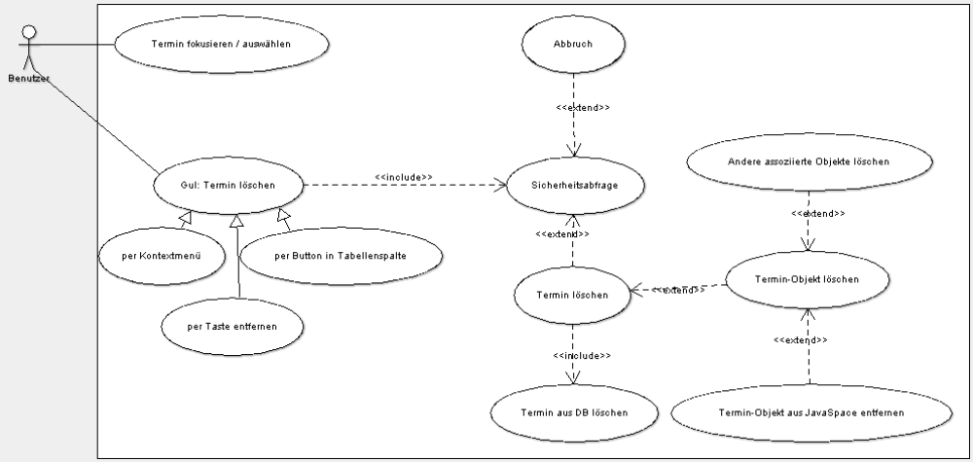

Anwendungsfallbeschreibung
Identification Summary | Titel | Termin löschen
Identification Summary | Kurzbeschreibung | Termin wird gelöscht.
Identification Summary | Beteiligte Aktoren | Benutzer
Identification Summary | Erstellungsdaten | Rudolf Mildner, 15.05.2006, V 1.0
Flow of Events | Hauptszenario | Benutzer wählt einen Termin; Eine Sicherheitsabfrage wird angezeigt. Der Termin wird gelöscht.
Flow of Events | Alternative Szenarien | Der Benutzer beantwortet die Sicherheitsanfrage negativ; der Termin wird nicht gelöscht
Flow of Events | Fehlersituationen | Daten können aus der Datenbank nicht gelöscht werden; Es wird eine Fehlermeldung angezeigt.
Flow of Events | Vorbedingung | Das System läuft, Programm gestartet, Termin eingefügt
Flow of Events | Nachbedingung | Der Termin wurde aus der Datenbank gelöscht.
Non-functional-Constraints | Non-Functional-Constraints | Dieser Anwendungsfall wird oft aufgerufen werden.

E/A-Diagramm
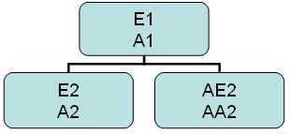
E1) Der Benutzer wählt einen Termin im Kalender zum Löschen aus.
A1) Eine Sicherheitsabfrage wird angezeigt.
E2) Der Benutzer bestätigt den Löschvorgang durch Klicken des OK-Buttons
A2) Das System löscht den Termin aus dem Kalender, der Datenbank und eventuell aus dem Space.
Die Verknüpfung zu eventuell angehängten Objekten wird getrennt, die Objekte werden aber
nicht gelöscht.
AE2) Der Benutzer bricht den Löschvorgang ab.
AE2) Der Dialog schließt sich, es werden keine Änderungen vorgenommen.

Termincontainer löschen

Anwendungsfalldiagramm
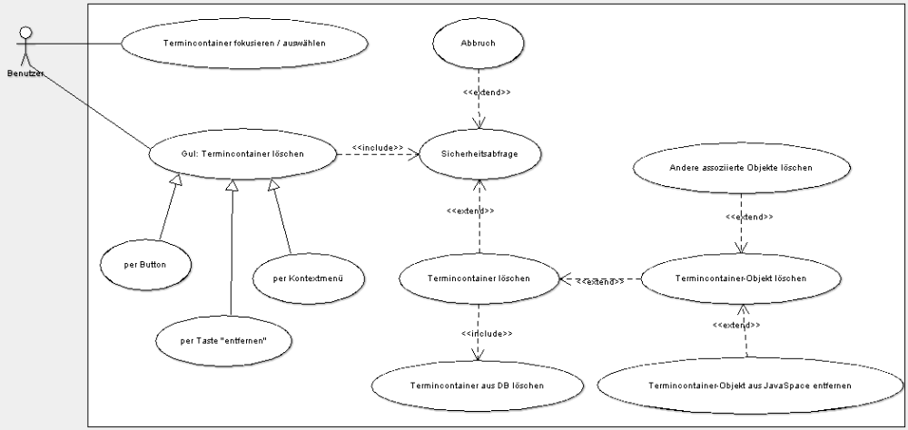

Anwendungsfallbeschreibung
Identification Summary | Titel | Termincontainer löschen
Identification Summary | Kurzbeschreibung | Termincontainer wird gelöscht.
Identification Summary | Beteiligte Aktoren | Benutzer
Identification Summary | Erstellungsdaten | Rudolf Mildner, 15.05.2006, V 1.0
Flow of Events | Hauptszenario | Benutzer wählt einen Termincontainer; Eine Sicherheitsabfrage wird angezeigt. Der Termincontainer wird gelöscht.
Flow of Events | Alternative Szenarien | Der Benutzer beantwortet die Sicherheitsanfrage negativ; der Termincontainer wird nicht gelöscht
Flow of Events | Fehlersituationen | Daten können aus der Datenbank nicht gelöscht werden; Es wird eine Fehlermeldung angezeigt.
Flow of Events | Vorbedingung | Das System läuft, Programm gestartet, Zeitpunkt eingefügt
Flow of Events | Nachbedingung | Der Termincontainer wurde aus der Datenbank gelöscht.
Non-functional-Constraints | Non-Functional-Constraints | Dieser Anwendungsfall wird oft aufgerufen werden.

E/A-Diagramm
E1) Der Benutzer wählt einen Termincontainer im Kalender über die Infobar eines Termins zum
Löschen aus.
A1) Eine Sicherheitsabfrage wird angezeigt.
E2) Der Benutzer bestätigt den Löschvorgang durch Klicken des OK-Buttons
A2) Das System löscht den Termincontainer aus dem Kalender, der Datenbank und eventuell aus
dem Space. Die Verknüpfung zu eventuell angehängten Objekten wird getrennt, die Objekte
werden aber nicht gelöscht.
AE2) Der Benutzer bricht den Löschvorgang ab.
AE2) Der Dialog schließt sich, es werden keine Änderungen vorgenommen.

Kontakt löschen

Anwendungsfalldiagramm
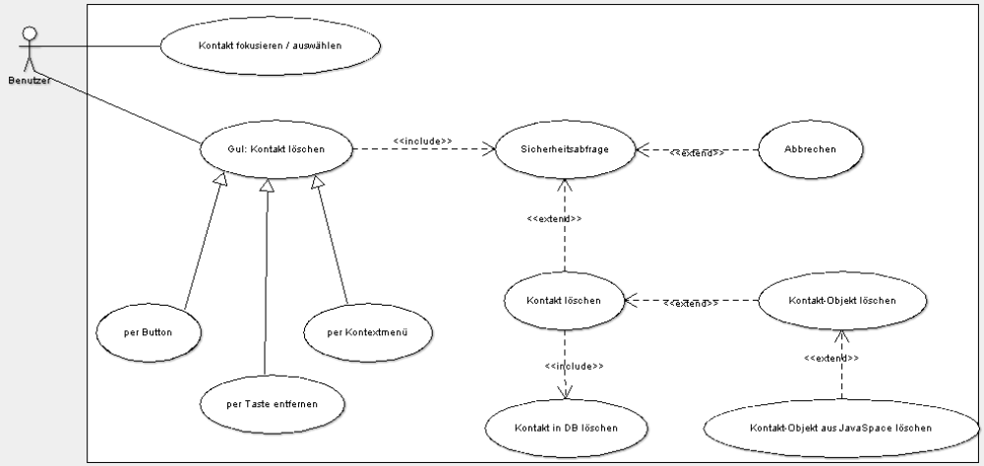

Anwendungsfallbeschreibung
Identification Summary | Titel | Kontakt löschen
Identification Summary | Kurzbeschreibung | Kontakt wird gelöscht.
Identification Summary | Beteiligte Aktoren | Benutzer
Identification Summary | Erstellungsdaten | Rudolf Mildner, 15.05.2006, V 1.0
Flow of Events | Hauptszenario | Benutzer wählt einen Kontakt; Eine Sicherheitsabfrage wird angezeigt. Der Kontakt wird gelöscht.
Flow of Events | Alternative Szenarien | Der Benutzer beantwortet die Sicherheitsanfrage negativ; der Kontakt wird nicht gelöscht
Flow of Events | Fehlersituationen | Daten können aus der Datenbank nicht gelöscht werden; Es wird eine Fehlermeldung angezeigt.
Flow of Events | Vorbedingung | Das System läuft, Programm gestartet, Kontakt eingefügt
Flow of Events | Nachbedingung | Der Kontakt wurde aus der Datenbank gelöscht.
Non-functional-Constraints | Non-Functional-Constraints | Dieser Anwendungsfall wird oft aufgerufen werden.

E/A-Diagramm
E1) Der Benutzer wählt einen Kontakt zum Löschen aus.
A1) Eine Sicherheitsabfrage wird angezeigt.
E2) Der Benutzer bestätigt den Löschvorgang durch Klicken des OK-Buttons
A2) Das System löscht den Kontakt aus der Kontaktliste, der Datenbank und eventuell aus
dem Space.
AE2) Der Benutzer bricht den Löschvorgang ab.
AE2) Der Dialog schließt sich, es werden keine Änderungen vorgenommen.

LVA löschen

Anwendungsfalldiagramm
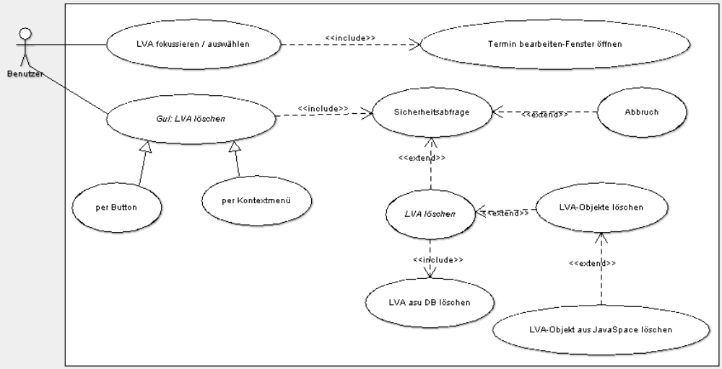

Anwendungsfallbeschreibung
Identification Summary | Titel | LVA löschen
Identification Summary | Kurzbeschreibung | LVA wird gelöscht.
Identification Summary | Beteiligte Aktoren | Benutzer
Identification Summary | Erstellungsdaten | Rudolf Mildner, 15.05.2006, V 1.0
Flow of Events | Hauptszenario | Benutzer wählt eine LVA; Eine Sicherheitsabfrage wird angezeigt. Die LVA wird gelöscht.
Flow of Events | Alternative Szenarien | Der Benutzer beantwortet die Sicherheitsanfrage negativ; die LVA wird nicht gelöscht
Flow of Events | Fehlersituationen | Daten können aus der Datenbank nicht gelöscht werden; Es wird eine Fehlermeldung angezeigt.
Flow of Events | Vorbedingung | Das System läuft, Programm gestartet, LVA eingefügt
Flow of Events | Nachbedingung | Die LVA wurde aus der Datenbank gelöscht.
Non-functional-Constraints | Non-Functional-Constraints | Dieser Anwendungsfall wird oft aufgerufen werden.

E/A-Diagramm
E1) Der Benutzer wählt eine LVA zum Löschen aus. Dies geschieht entweder über das Bearbeiten-
Fenster des Termins/Termincontainers oder über eine aufrufbare LVA-Liste.
A1) Eine Sicherheitsabfrage wird angezeigt.
E2) Der Benutzer bestätigt den Löschvorgang durch Klicken des OK-Buttons
A2) Das System löscht die LVA aus der LVA-Liste, der Datenbank und eventuell aus
dem Space. Anknüpfungen der LVA an Termine und Termincontainer werden gelöscht.
AE2) Der Benutzer bricht den Löschvorgang ab.
AE2) Der Dialog schließt sich, es werden keine Änderungen vorgenommen.

Lehrmittel löschen

Anwendungsfalldiagramm
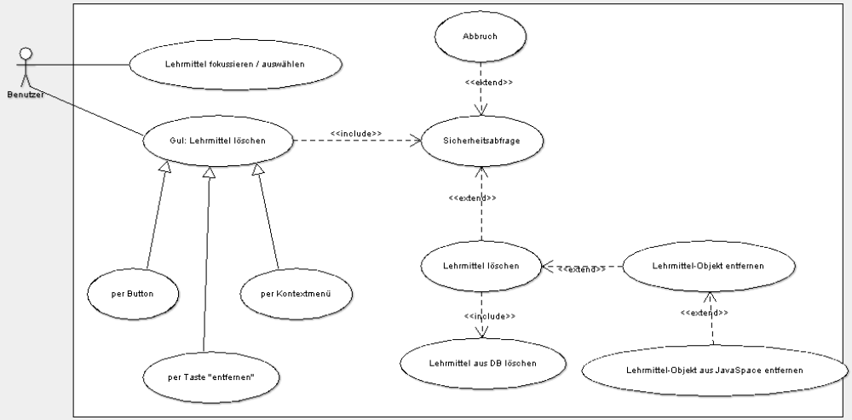

Anwendungsfallbeschreibung
Identification Summary | Titel | Lehrmittel löschen
Identification Summary | Kurzbeschreibung | Lehrmittel wird gelöscht.
Identification Summary | Beteiligte Aktoren | Benutzer
Identification Summary | Erstellungsdaten | Rudolf Mildner, 15.05.2006, V 1.0
Flow of Events | Hauptszenario | Benutzer wählt ein Lehrmittel; Eine Sicherheitsabfrage wird angezeigt. Das Lehrmittel wird gelöscht.
Flow of Events | Alternative Szenarien | Der Benutzer beantwortet die Sicherheitsanfrage negativ; das Lehrmittel wird nicht gelöscht
Flow of Events | Fehlersituationen | Daten können aus der Datenbank nicht gelöscht werden; Es wird eine Fehlermeldung angezeigt.
Flow of Events | Vorbedingung | Das System läuft, Programm gestartet, Lehrmittel eingefügt
Flow of Events | Nachbedingung | Das Lehrmittel wurde aus der Datenbank gelöscht.
Non-functional-Constraints | Non-Functional-Constraints | Dieser Anwendungsfall wird oft aufgerufen werden.

E/A-Diagramm
E1) Der Benutzer wählt ein Lehrmittel zum Löschen aus. Dies geschieht über die Lehrmittelliste in
der Infobar des gewählten Termin/Termincontainers.
A1) Eine Sicherheitsabfrage wird angezeigt.
E2) Der Benutzer bestätigt den Löschvorgang durch Klicken des OK-Buttons
A2) Das System löscht das Lehrmittel aus der Lehrmittelliste, der Datenbank und eventuell aus
dem Space. Anknüpfungen des Lehrmittels an Termine und Termincontainer werden gelöscht.
AE2) Der Benutzer bricht den Löschvorgang ab.
AE2) Der Dialog schließt sich, es werden keine Änderungen vorgenommen.

Prüfung löschen

Anwendungsfalldiagramm
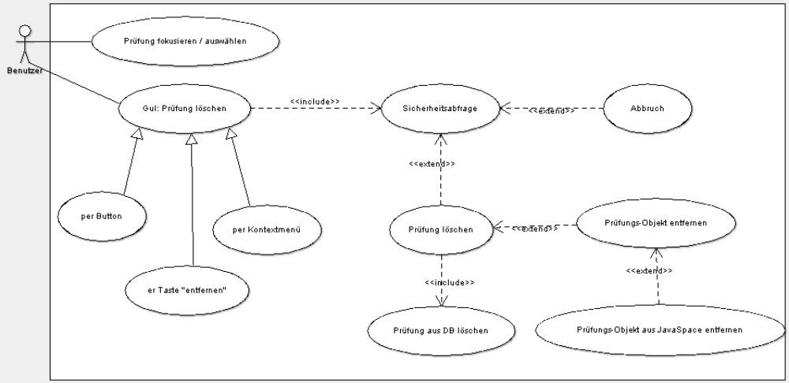

Anwendungsfallbeschreibung
Identification Summary | Titel | Prüfung löschen
Identification Summary | Kurzbeschreibung | Prüfung wird gelöscht.
Identification Summary | Beteiligte Aktoren | Benutzer
Identification Summary | Erstellungsdaten | Rudolf Mildner, 15.05.2006, V 1.0
Flow of Events | Hauptszenario | Benutzer wählt eine Prüfung; Eine Sicherheitsabfrage wird angezeigt. Die Prüfung wird gelöscht.
Flow of Events | Alternative Szenarien | Der Benutzer beantwortet die Sicherheitsanfrage negativ; die Prüfung wird nicht gelöscht
Flow of Events | Fehlersituationen | Daten können aus der Datenbank nicht gelöscht werden; Es wird eine Fehlermeldung angezeigt.
Flow of Events | Vorbedingung | Das System läuft, Programm gestartet, Prüfung eingefügt
Flow of Events | Nachbedingung | Die Prüfung wurde aus der Datenbank gelöscht.
Non-functional-Constraints | Non-Functional-Constraints | Dieser Anwendungsfall wird oft aufgerufen werden.

E/A-Diagramm
E1) Der Benutzer wählt eine Prüfung zum Löschen aus. Dies geschieht über den Prüfungseintrag in
der Infobar des gewählten Termin/Termincontainers oder über eine Liste aller Prüfungen
A1) Eine Sicherheitsabfrage wird angezeigt.
E2) Der Benutzer bestätigt den Löschvorgang durch Klicken des OK-Buttons
A2) Das System löscht die Prüfung aus der Prüfungliste, den Eintrag in der Infobar, den Eintrag in
der Datenbank und eventuell das Objekt aus dem Space. Anknüpfungen der Prüfung an
Termine und Termincontainer werden gelöscht.
AE2) Der Benutzer bricht den Löschvorgang ab.
AE2) Der Dialog schließt sich, es werden keine Änderungen vorgenommen.

Objekt an Termincontainer anhängen

Anwendungsfalldiagramm
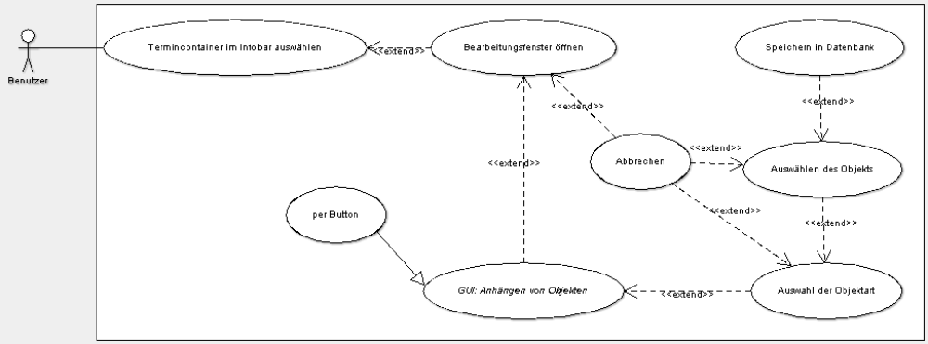

Anwendungsfallbeschreibung
Identification Summary | Titel | Objekt an Termincontainer anhängen
Identification Summary | Kurzbeschreibung | Ein Objekt aus der Datenbank wird an einen gewählten Termincontainer angehängt
Identification Summary | Beteiligte Aktoren | Benutzer
Identification Summary | Erstellungsdaten | Gruppe 06, 15.05.2006, V 1.0
Flow of Events | Hauptszenario | Der Benutzer wählt einen Termin im Kalender aus. Dieser wird zusammen mit dem Termincontainer in der Infobar angezeigt. Dort kann der Benutzer das Bearbeitungsfenster für den Termincontainer öffnen und Objekte anhängen.
Flow of Events | Alternative Szenarien | Existiert das gewünschte Objekt nicht kann es im Bearbeitungsfenster über einen Button erstellt werden und anschließend angehängt werden.
Flow of Events | Fehlersituationen | Der im Kalender gewählte Termin ist keinem Termincontainer zugeordnet.
Flow of Events | Vorbedingung | Das System läuft, Programm gestartet, Termincontainer existent
Flow of Events | Nachbedingung | Objekt wurde an Termincontainer angehängt.
Non-functional-Constraints | Non-Functional-Constraints | An einen Termincontainer kann kein Termincontainer angehängt werden.

E/A-Diagramm
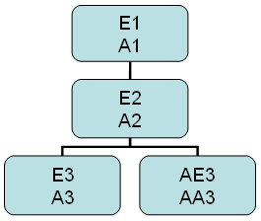
E1) Der Benutzer wählt einen Termin im Kalender aus und öffnet über einen Button das
Bearbeitungsfenster für den zugehörigen Termincontainer
A1) Das Bearbeitungsfenster für den Termincontainer wird angezeigt.
E2) Der Benutzer wählt die anzuhängende Objektart über eine Liste aus.
A2) Das System sucht nach Objekten dieser Art.
E3) Es existieren Objekte dieser Art. Diese werden in einer Liste angezeigt. Der Benutzer wählt
daraus ein Objekt aus und klickt auf den Button „Anhängen“
A3) Das System hängt das Objekt an den gewählten Termincontainer an.
AE3) Von der gewählten Objektart gibt es keine Objekte
AA3) Ein entsprechender Hinweis wird angezeigt.

Objekt an Termin anhängen

Anwendungsfalldiagramm
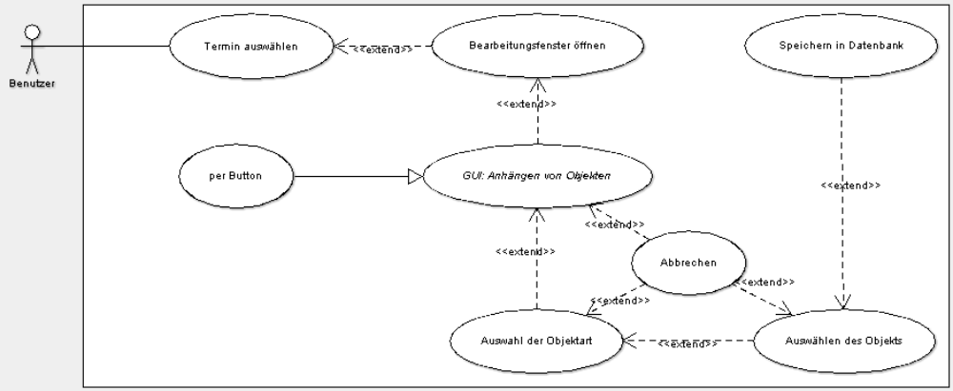

Anwendungsfallbeschreibung
Identification Summary | Titel | Objekt an Termin anhängen
Identification Summary | Kurzbeschreibung | Ein Objekt aus der Datenbank wird an einen gewählten Termin angehängt
Identification Summary | Beteiligte Aktoren | Benutzer
Identification Summary | Erstellungsdaten | Gruppe 06, 15.05.2006, V 1.0
Flow of Events | Hauptszenario | Der Benutzer wählt einen Termin im Kalender aus. Dieser wird zusammen mit dem Termincontainer in der Infobar angezeigt. Dort kann der Benutzer das Bearbeitungsfenster für den Termin öffnen und Objekte anhängen.
Flow of Events | Alternative Szenarien | Existiert das gewünschte Objekt nicht kann es im Bearbeitungsfenster über einen Button erstellt werden und anschließend angehängt werden.
Flow of Events | Fehlersituationen | Es besteht keine Verbindung zur Datenbank.
Flow of Events | Vorbedingung | Das System läuft, Programm gestartet, Termin existent
Flow of Events | Nachbedingung | Objekt wurde an Termin angehängt.
Non-functional-Constraints | Non-Functional-Constraints | An einen Termin kann weder ein Termin noch ein Termincontainer angehängt werden.

E/A-Diagramm
E1) Der Benutzer wählt einen Termin im Kalender aus und öffnet über einen Button das
zugehörige Bearbeitungsfenster
A1) Das Bearbeitungsfenster für den Termin wird angezeigt.
E2) Der Benutzer wählt die anzuhängende Objektart über eine Liste aus.
A2) Das System sucht nach Objekten dieser Art.
E3) Es existieren Objekte dieser Art. Diese werden in einer Liste angezeigt. Der Benutzer wählt
daraus ein Objekt aus und klickt auf den Button „Anhängen“
A3) Das System hängt das Objekt an den gewählten Termin an.
AE3) Von der gewählten Objektart gibt es keine Objekte
AA3) Ein entsprechender Hinweis wird angezeigt.

Server starten

Anwendungsfalldiagramm
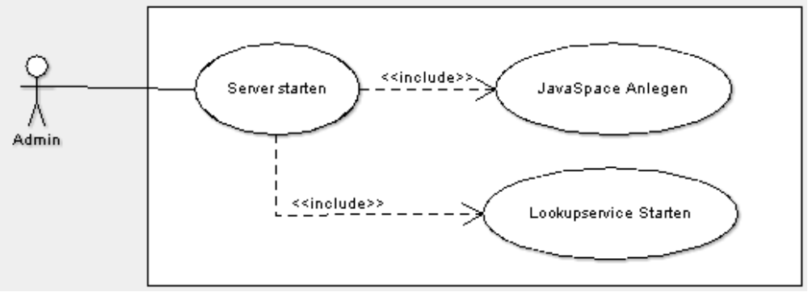

Anwendungsfallbeschreibung
Identification Summary | Titel | Server starten
Identification Summary | Kurzbeschreibung | Server wird gestartet, JavaSpace wird erstellt und initialisiert
Identification Summary | Beteiligte Aktoren | Server-Administrator
Identification Summary | Erstellungsdaten | Alpay Firato, 15.05.2006, V 1.0
Flow of Events | Hauptszenario | Der Server-Administrator startet den Serverprozess. Ein JavaSpace wird angelegt und beim Lookup-Service registriert. Es wird eine Erfolgsmeldung ausgegeben.
Flow of Events | Alternative Szenarien
Flow of Events | Fehlersituationen | Falls der Server nicht gestartet bzw. der JavaSpace nicht erstellt werden kann oder beim Lookup-Service nicht registriert werden kann, wird eine Fehlermeldung ausgegeben.
Flow of Events | Vorbedingung | Das System läuft
Flow of Events | Nachbedingung | Der Server ist gestartet, Clients können über den Lookup-Service auf den Space zugreifen und ihn benutzen.
Non-functional-Constraints | Non-Functional-Constraints | Im Normalfall wird der Server nicht so oft neu gestartet.

E/A-Diagramm
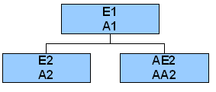
E1) Der Server-Administrator startet den Server per Command-Shell
A1) Der Server wird gestartet
E2) Der Server konnte gestartet werden
A2) Eine Erfolgsmeldung wird ausgegeben
AE2) Der Server konnte nicht erfolgreich gestartet werden
AA2) Eine Fehlermeldung wird angezeigt

